工 作 周 报 表

周期 |  | 汇报人 | 陈展卓 | 部门 | 技术部
2026-06-29 ~ 2026-07-03 |  | 岗位 | UE
本周工作完成情况 | 已完成 | 新增：  1.总结功夫项目文档，完整的介绍了从中间层和热更层的关系，到热更产物产出原理，最后到操作方法路径。  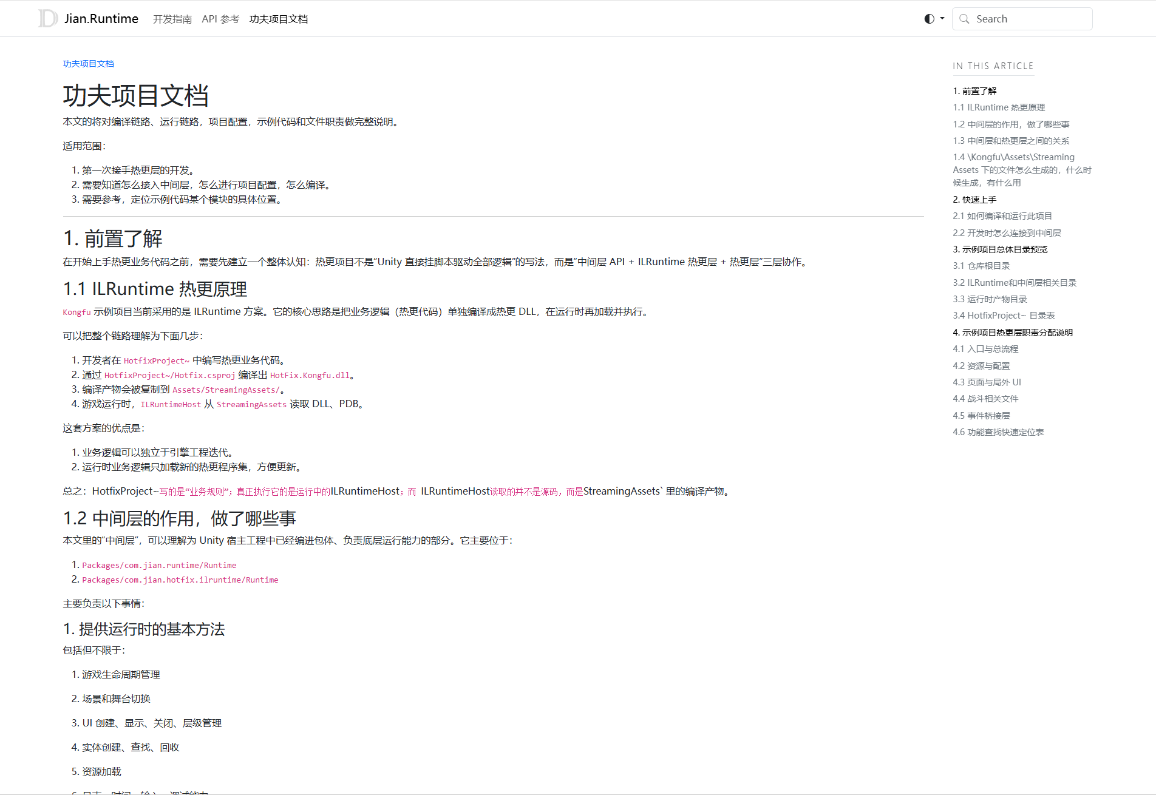  2.继续制作汇报ppt  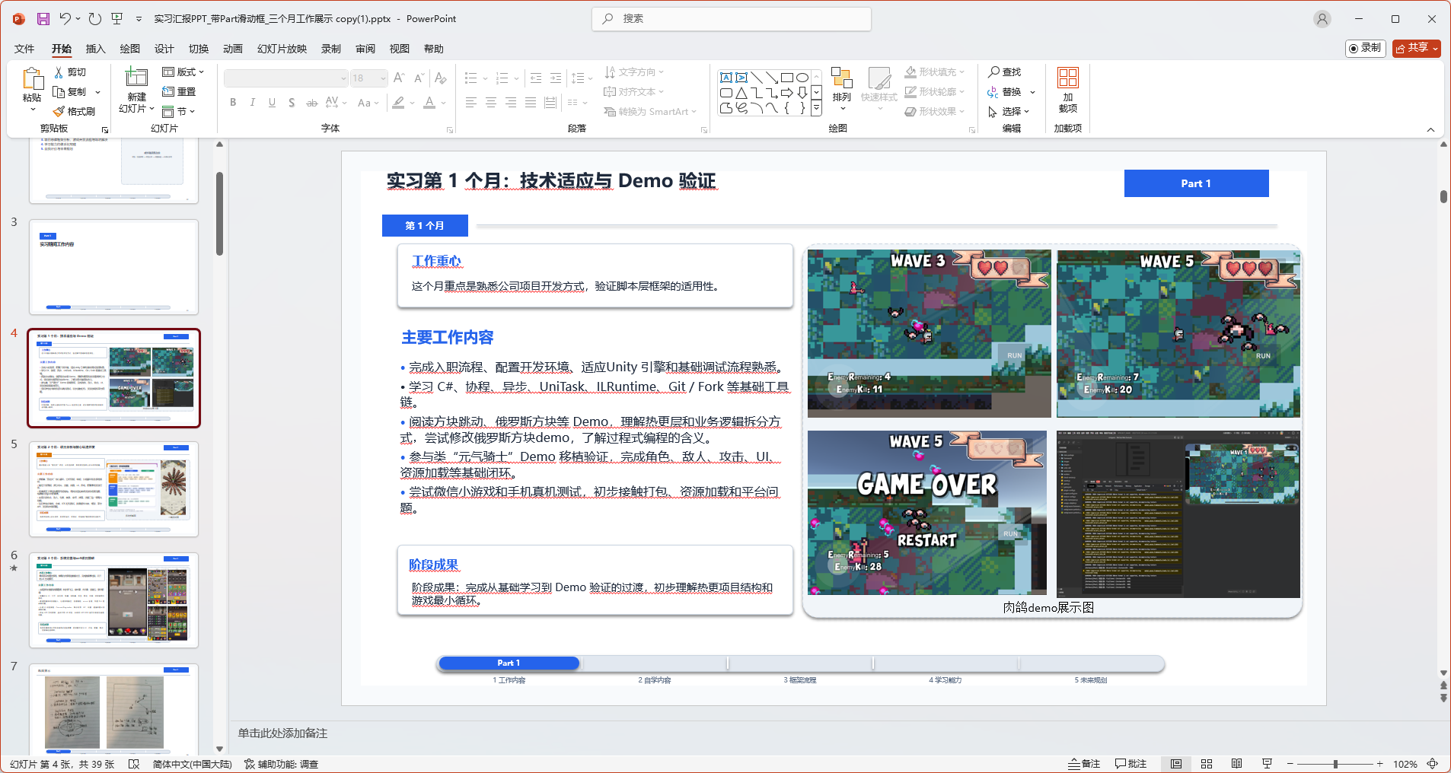  3.将项目代码中不完善的地方补充完整，增加注释  4.删除多余的文件夹和目录  5.增加关卡切换相关功能  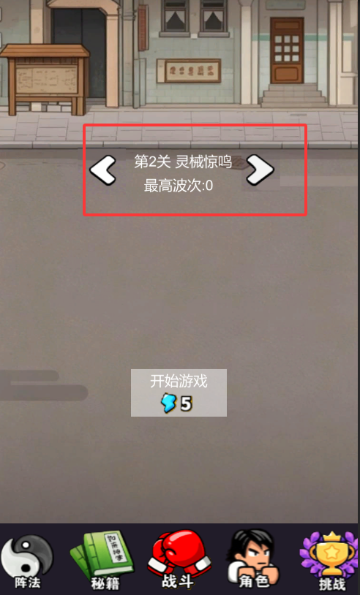  6.制作局内返回界面和相关结算逻辑  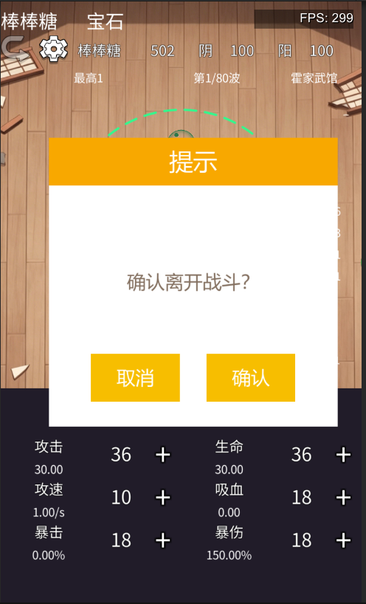  7.为独孤九剑技能增加相关预制体特效  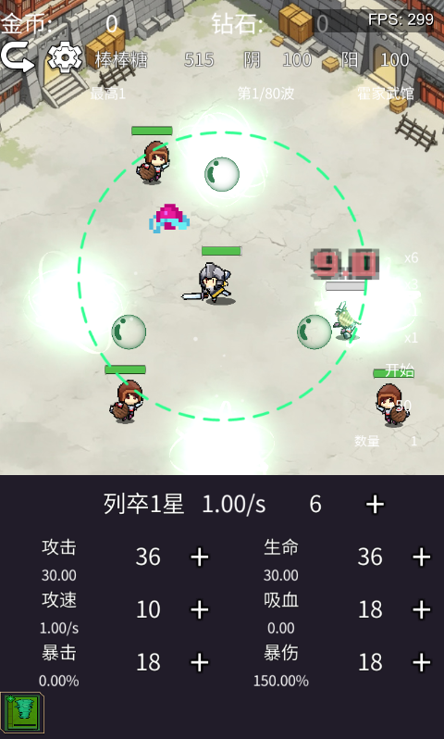  修改：  1修改之前阵型读表问题
 | 未完成及原因
本周总结（遇到问题如何解决的及感悟） |  | 1.sprite动画分割步骤  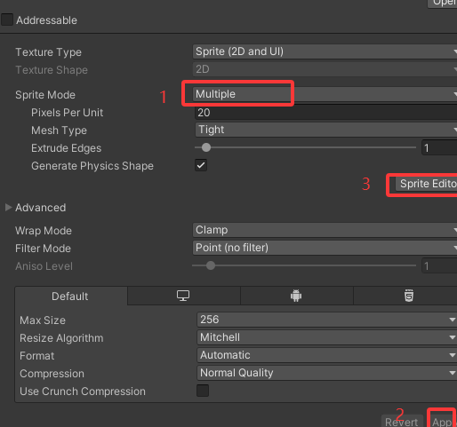  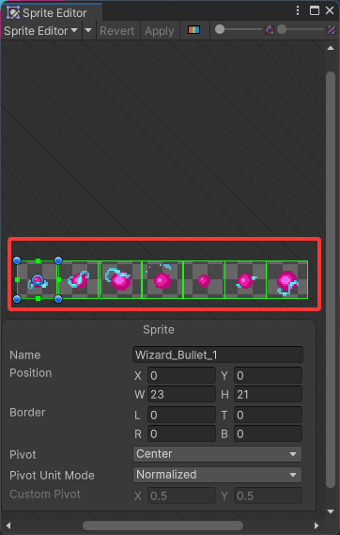
下周工作计划 |  | 1.完善ppt，完成实习汇报  2.开始修改ue工程demo，做c++到中间层的改造工作。  3.维护项目文档

